Рекомендации родителям «Речевые игры»
Уважаемые родители, ваша помощь ребенку в развитии речи имеет важнейшее значение для всей его последующей жизни. Грамотная речь позволяет человеку выражать свои мысли, общаться с другими людьми. Она положительно влияет на успеваемость в школе и позволяет избежать комплексов. Речевые игры не требуют много времени и особой подготовки. Играть в слова можно пока вы одеваете ребенка, во время прогулки, когда идёте в детский сад, сидите в очереди на прием к педиатру, готовите обед или ложитесь спать. Переоценить значимость речевых игр для развития ребёнка невозможно. Они развивают не только речь, но и мышление, фантазию, быстроту реакции, память и другие психические процессы. Для достижения положительного результата, необходимо играть ежедневно. Поэтому каждый понимающий родитель не только организует занятия своего ребенка с логопедом, но и сам, активно включается в процесс.
Примеры речевых игр и упражнений, которые могут использовать родители в домашних условиях:
"Отгадай предмет по названию его частей".
Кузов, кабина, колеса, руль, фары, дверцы (грузовик).
Ствол, ветки, сучья, листья, кора, корни (дерево).
Дно, крышка, стенки, ручки (кастрюля).
Палуба, каюта, якорь, корма, нос (корабль).
Подъезд, этаж, лестница, квартиры, чердак (дом).
Крылья, кабина, хвост, мотор (самолет).
Глаза, лоб, нос, рот, брови, щеки (лицо).
Рукава, воротник, манжеты (рубашка).
Голова, туловище, ноги, хвост, вымя (корова).
Пол, стены, потолок (комната).
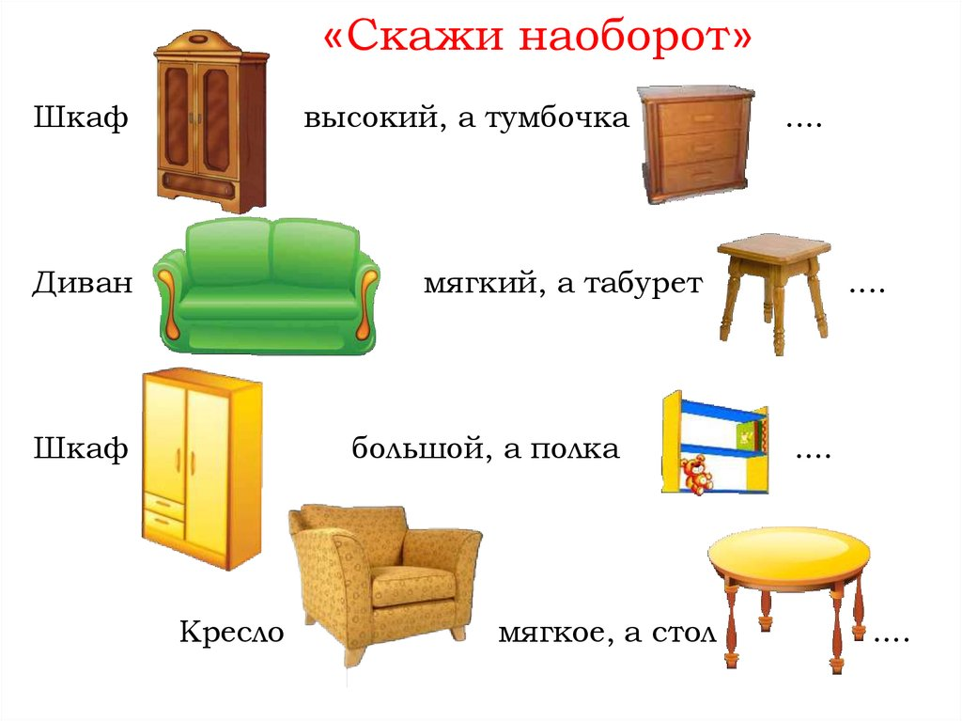
Подоконник, рама, стекло (окно).
"Скажи наоборот".
Белый -...(чёрный), светлый -...(тёмный), длинный -...(короткий), день -...(ночь), вчера -...(завтра), тепло -...(холодно) и т.д.
"Кто что делает?"
лает...(собака), мычит...(корова), жужжит...(пчела) и т.д.
"Кто больше?"
По очереди взрослый и ребенок называют по одному предмету одежды или посуды, насекомых или животных,
фрукты, овощи, растения (цветы, деревья...), то есть любые обобщающие понятия.
"Загадки".
Придумываем загадки про разные предметы. Сначала придумывает взрослый, ребёнок отгадывает, затем наоборот.
Например: дом охраняет, чужих кусает.
Не обязательно, чтобы загадка была в рифму, главное, чтобы было интересно и вам и ребёнку.
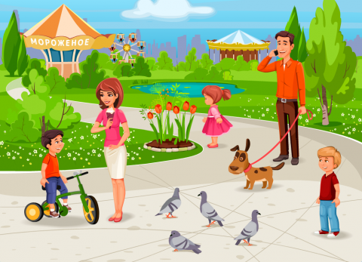
"Да и нет, не говори".
По очереди задаёте друг другу вопросы, нельзя отвечать словами «да» и «нет». Если сказал «да» или «нет» - проиграл. Например: «Ты сегодня в хорошем настроении?»; «После детского сада мы идём домой?»
"Что я вижу".
Рассказываете друг другу, что вы видите сейчас.
Например: «Я вижу деревья, покрытые снегом».
«А я вижу, что по дороге едет легковой автомобиль». Главное, чтобы в предложении было несколько слов, а не одно.
"Чья мама?".
Называете животное, ребёнок должен назвать его детёныша или, наоборот, вы называете детёныша, а ребёнок должен назвать его маму.
Например: телёнок, ягнёнок, цыплёнок, бегемотик, попугайчик, воробьишка, поросёнок, лягушонок, …
"Кто, где живёт?"
Называете животное, ребёнок должен сказать, где оно живёт.
Например: акула (в море), щука (в реке), корова (в хлеву), верблюд (в пустыне), пингвин (в Антарктиде), белый медведь (на севере), лев (в Африке).
"Что мы видим во дворе?" Вместе с ребенком посмотрите в окно. Поиграйте в игру "Кто больше увидит". По очереди перечисляйте то, что видно из вашего окна. Описывайте всё увиденное в деталях. Например: "Я вижу дом. Возле дома стоит дерево. Оно высокое и толстое, у него много веток, а на ветках листочки". Если ребенку трудно описать предмет, помогите ему наводящими вопросами. "Ты увидел дом? Он низкий или высокий?". Игра способствует развитию связной речи, наблюдательности, пополнению словарного запаса. Что мы видели вчера? Вместе с ребенком вспомните, где вы были вчера, что делали, кого встречали, о чем разговаривали. Фиксируйте внимание на деталях. Игра способствует развитию памяти, внимания, наблюдательности, пополнению словарного запаса. Что мы будем делать завтра?
"Профессии" С помощью этой игры у ребенка будут формироваться элементы ролевой игры, вырабатываться речевая активность. Покажите малышу, как с помощью разнообразных сюжетных игрушек можно играть в доктора, парикмахера, шофера, продавца. Разложите в комнате атрибуты для разнообразных сюжетных игр. Пусть малыш самостоятельно поиграет. Понаблюдайте за его игрой, а потом спросите малыша: "Кто ты?" Малыш назовет свою роль в соответствии с выполняемым действием, например: "Я врач". Уточните у ребенка, какими инструментами он пользуется и для чего они нужны. Чтобы помочь ребенку с рассказом о профессиях необходимо задавать наводящие вопросы об этих профессиях, например такие как: Как называется человек этой профессии на картинке? Как одет человек на этой работе? Носит ли он специальную форму? Чем занимается человек на этой работе? Где он работает? Какие инструменты ему необходимы в этой профессии? Зачем нужна эта профессия? Приносит ли она пользу людям?
Например, можно рассказать о нужной профессии врача. Что врач одет в белый халат это его врачебная форма. Врач работает в больнице и лечит детей и взрослых от болезней. Для его работы ему нужны специальные инструменты, такие как шприц, градусник. Профессия врача нужна для того, чтобы защищать и лечить людей от различных болезней.
"Давай поговорим" Является обычной беседой на бытовые темы. Инструкция. Я задаю вопросы, а ты отвечай. Если хочешь, можешь и ты задать мне вопрос, а я тебе отвечу. Ты сегодня завтракал? А что ты ел? Какая сегодня погода? Тебе нравится заниматься со мной? В зависимости от активности ребенка его участие может быть квалифицировано как инициативное или пассивное, а речевые ответы, как развернутые или краткие, самостоятельные или с опорой на лексику вопроса. Лучше всего вопросы задавать разные по содержанию, не контекстные, не связанные с общей темой.
"Повтори скороговорку" Скороговорки являются эффективным средством развития речи. Они позволяют отрабатывать навыки правильной и четкой артикуляции, совершенствовать плавность и темп речи.
"Выучи стихотворение" Разучивание стихов является средством закрепления правильного звукопроизношения, расширения словарного запаса, развития речи. Все дети любят слушать стихи, стараются их запомнить. Подбирая стихотворения нужно учитывать речевые возможности ребенка. Сначала нужно проговаривать каждую строчку стихотворения. Можно разучивать стихотворение с опорой на наглядные картинки, тем самым развивать и зрительную память.
"А что было дальше?" В условиях семьи нужно как можно больше внимания уделять формированию самостоятельной связной речи. Например, можно предложить ребёнку придумать продолжение рассказа, или сочинять рассказ вместе с ним, по очереди:
— Жила-была девочка Маша. Летом Маша отдыхала у бабушки на даче. Как-то раз пошла Маша в лес за ягодами. Набрала Маша полную корзину малины. Устала, села на пенек отдохнуть, смотрит по сторонам.
— Вдруг слышит — за кустами что-то шуршит и топает!
— Маша спросила "Кто тут?" (Что было дальше?)
"Кто что умеет делать?".
Ребенку предлагается подобрать к предмету, объекту как можно больше слов-действий. Например, что умеет делать кошка? (мурлыкать, выгибать спину, царапаться, прыгать, бегать, спать, играть).
Как видим, ежедневное общение родителей с ребёнком предоставляет множество возможностей для развития связной речи. Немного терпения и настойчивости, немного изобретательности и родительского внимания — и ваш ребёнок придёт в школу с хорошо развитой речью.

